**FACULDADE SÃO PAULO TECH SCHOOL**

**CURSO DE ANÁLISE E DESENVOLVIMENTO DE SISTEMAS**

MATHEUS GABRIEL DE OLIVEIRA MOURA (01222100)

**Lição de Sistemas Operacionais**

**São Paulo**

**2023**

# PRINT DOS COMANDOS

**COMANDOS MAIS USUAIS.**

* Ls:

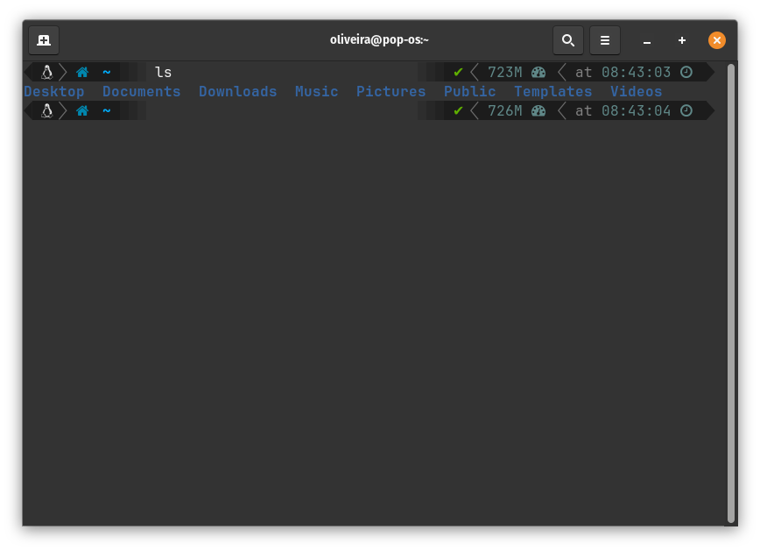

* Ls -l:

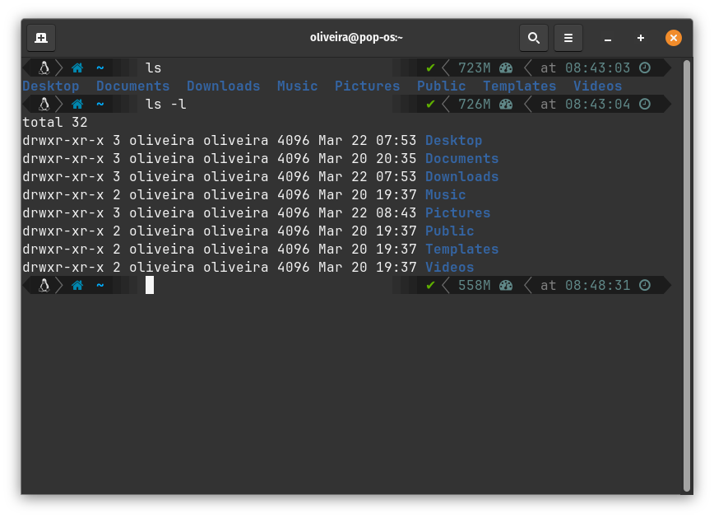

* Df:

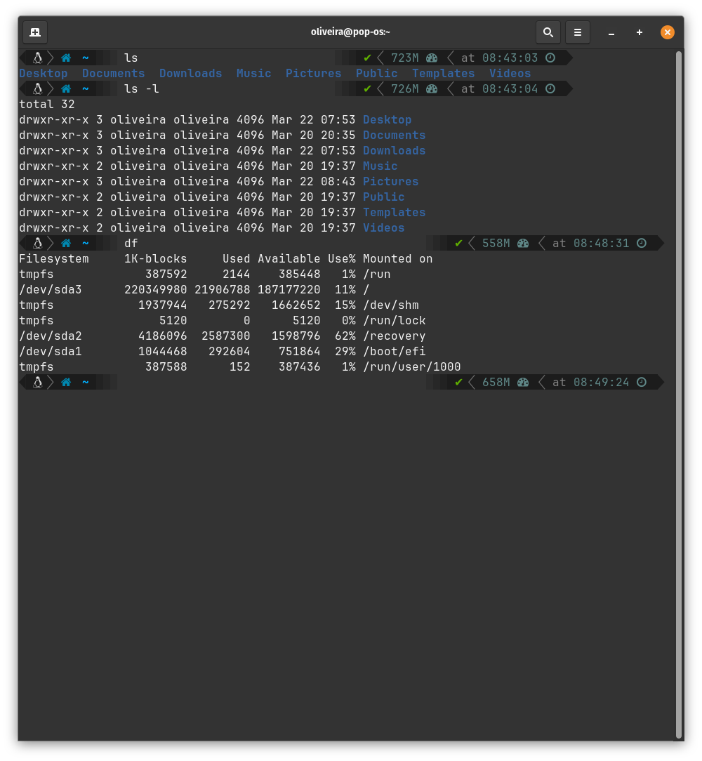

* top:

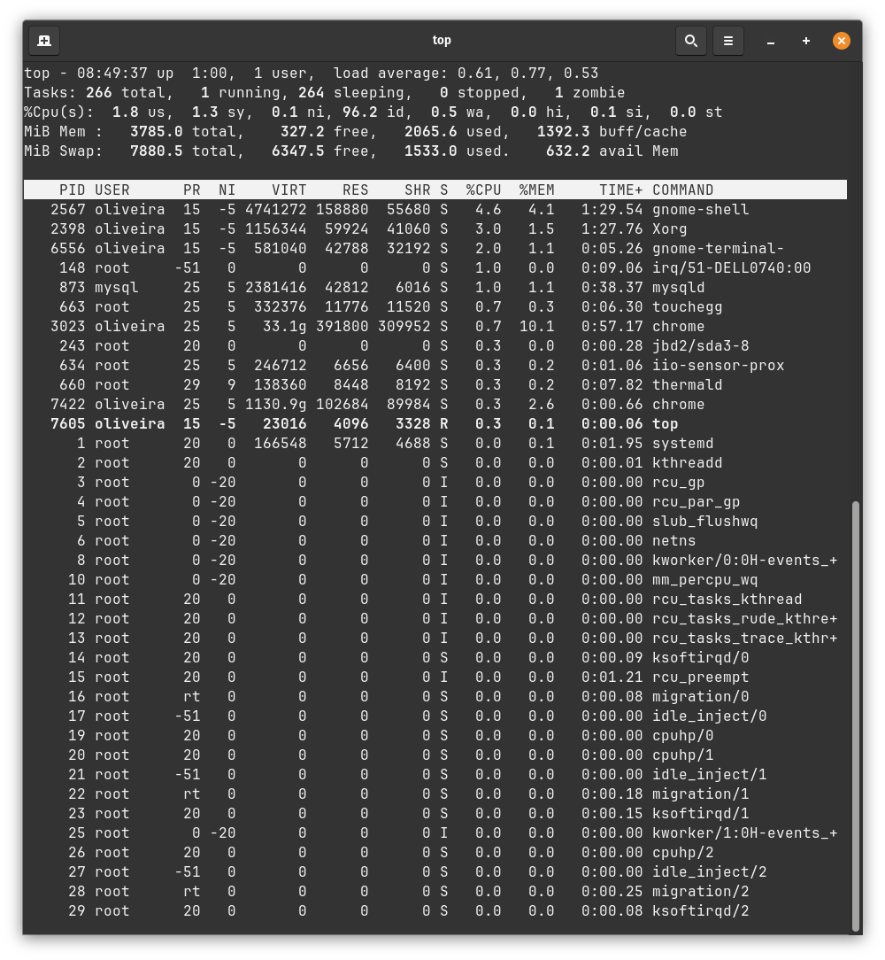

* cd:

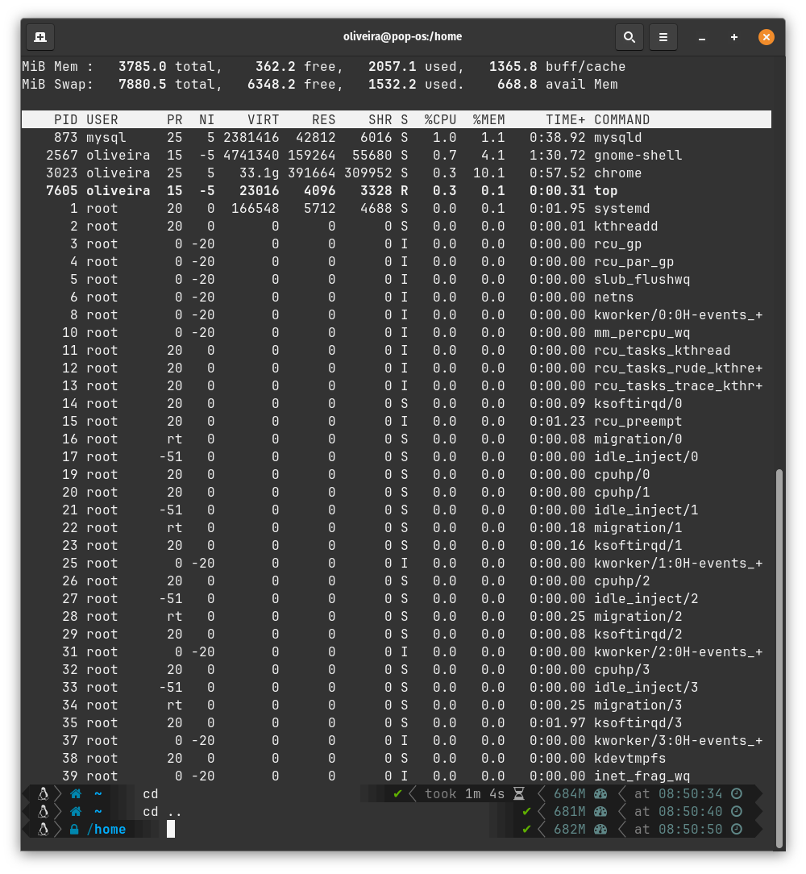

* mkdir:

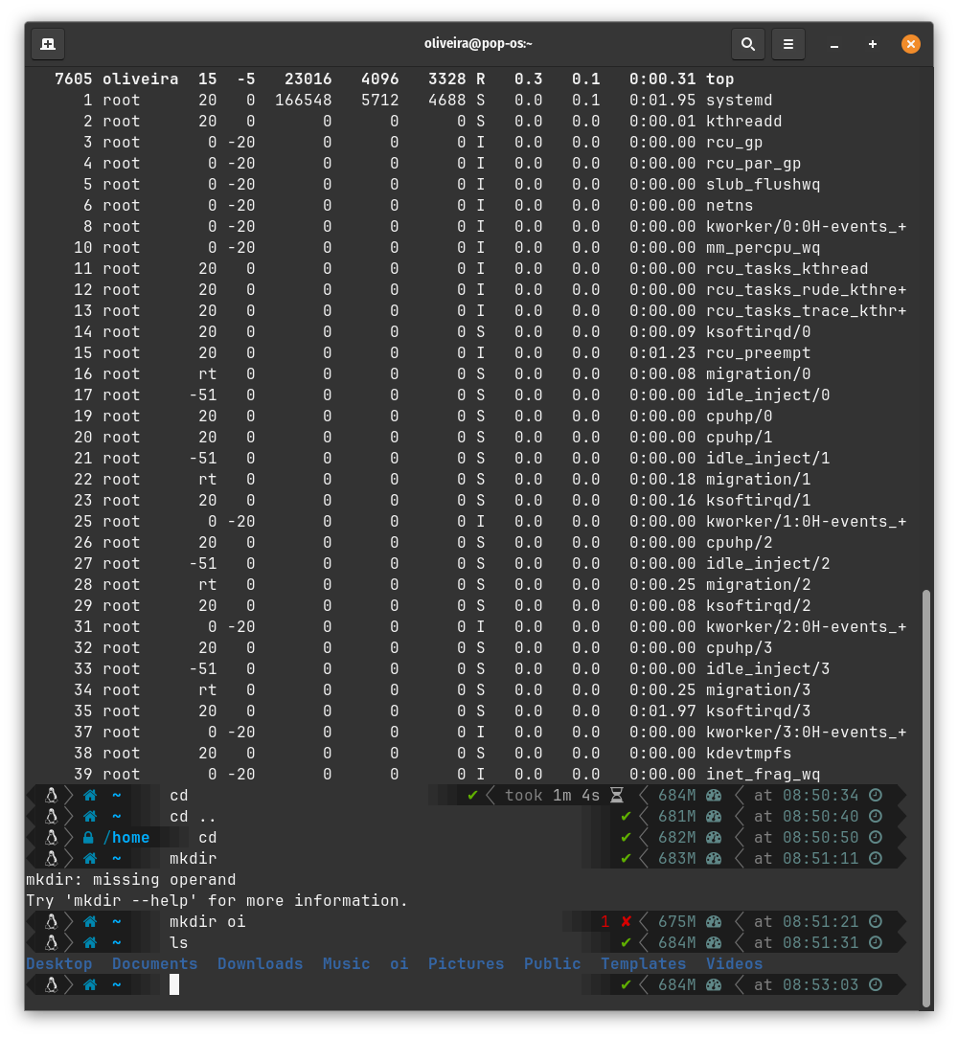

* rm/rmdir:

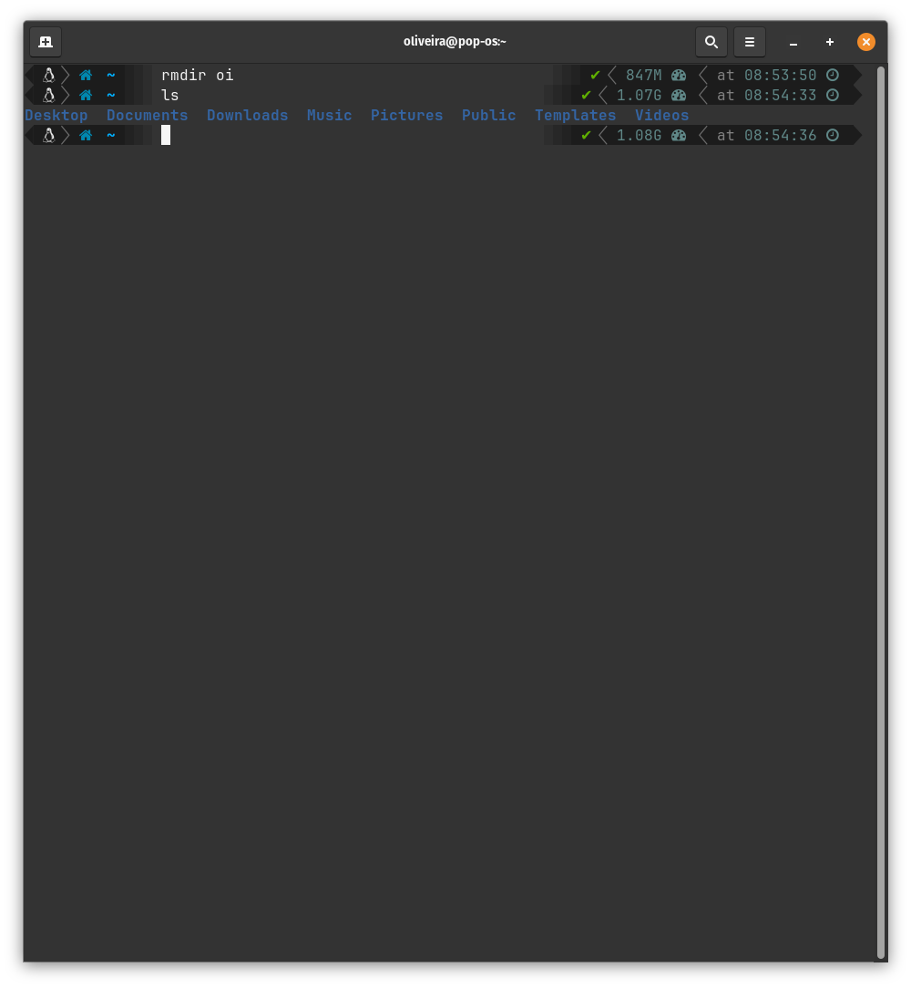

* cat:

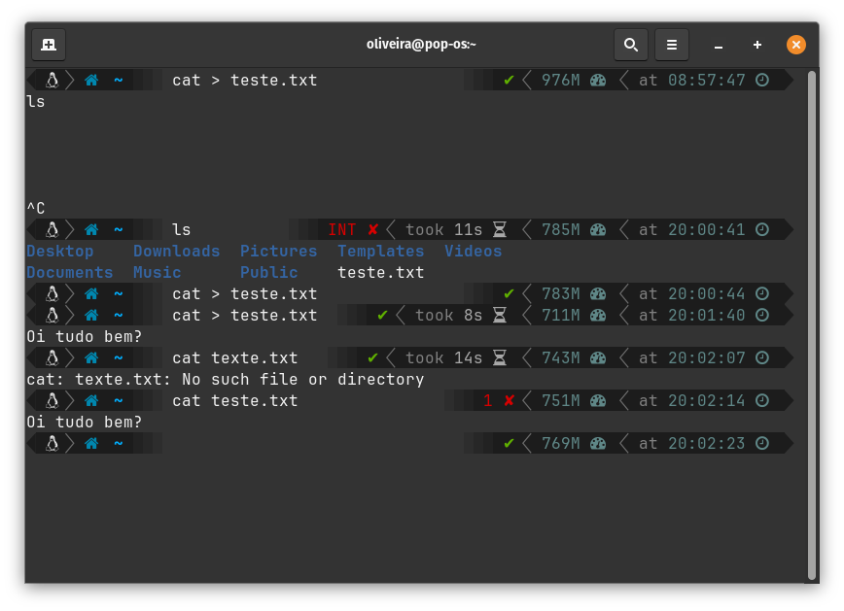

* vi:

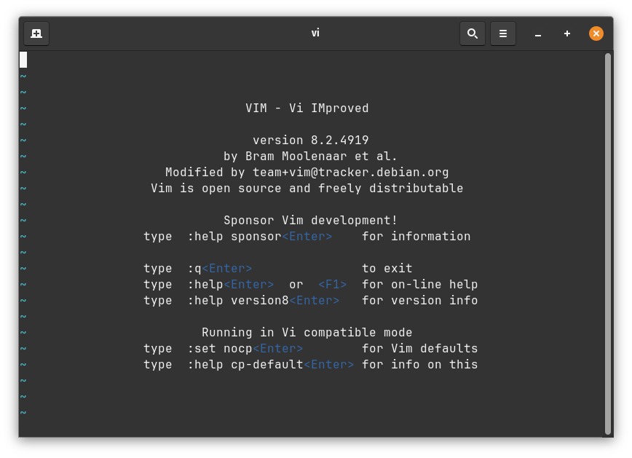

**COMANDOS DE CONTROLE E ACESSO.**

* Exit

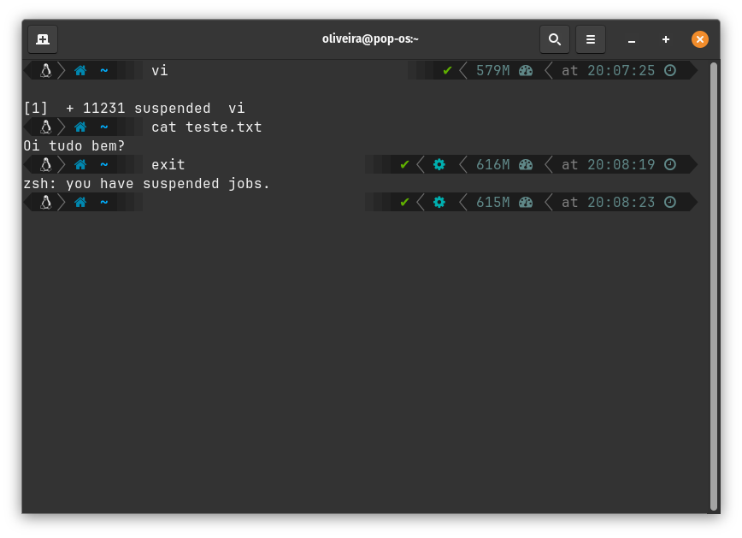

* logout

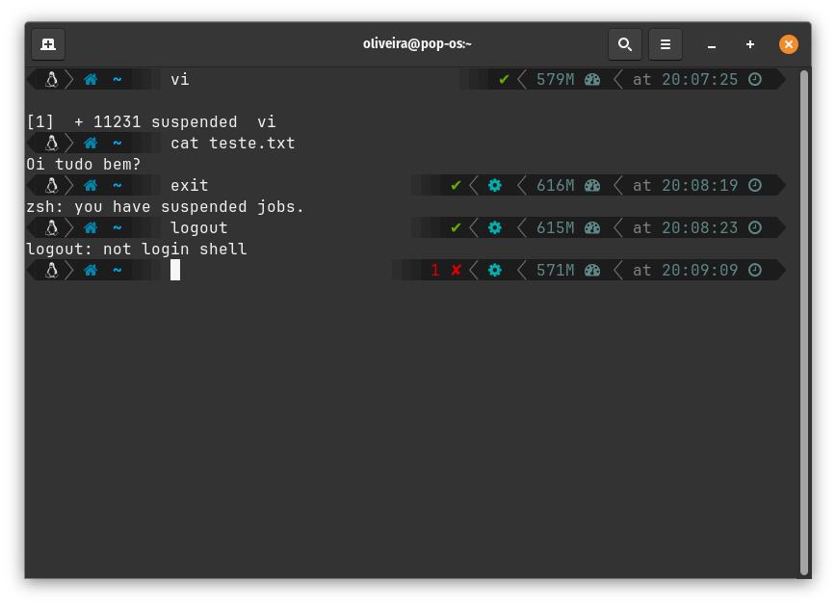

* passwd

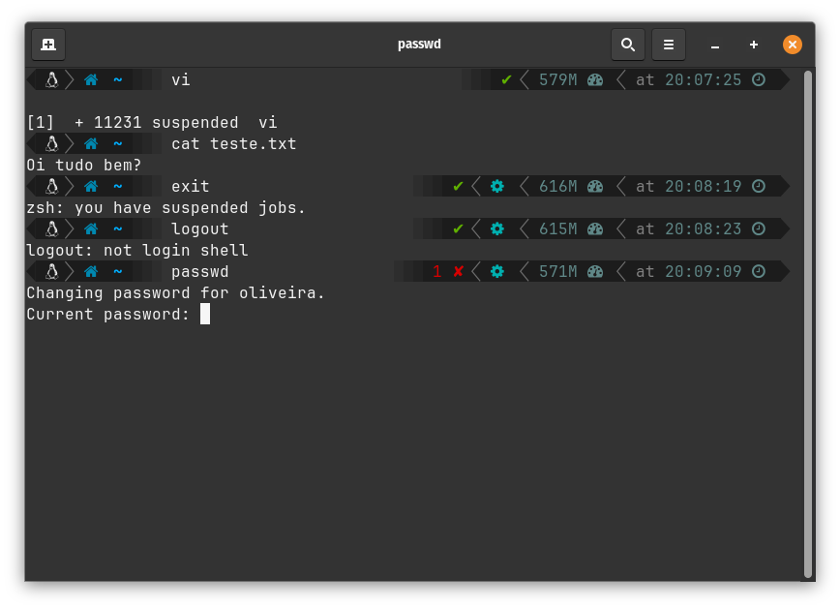

* ssh:

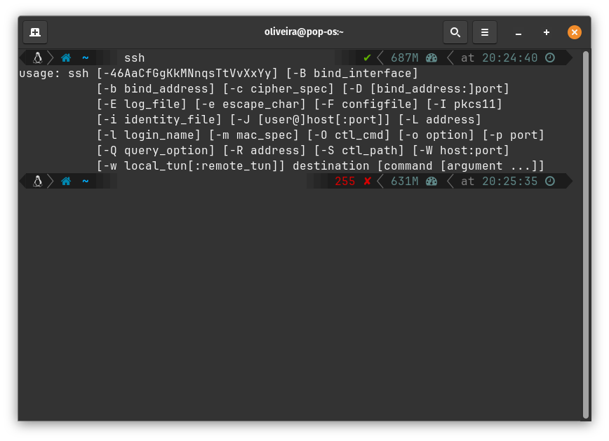  
  
  
  
  
  
  
  
  
  
  
  
  
  
  
  
  
  
  
  
**COMANDOS DE AJUDA E DOCUMENTAÇÃO.**

* Apropos:

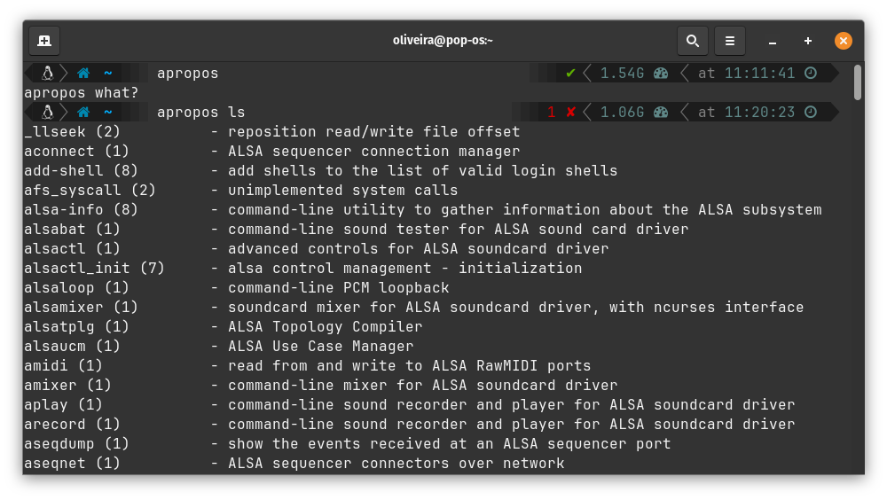

* Info:

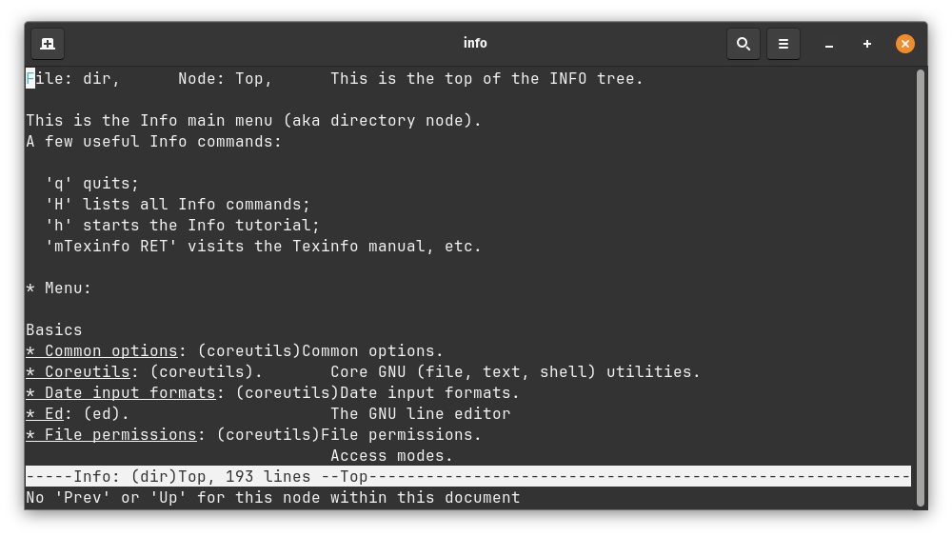

* man:

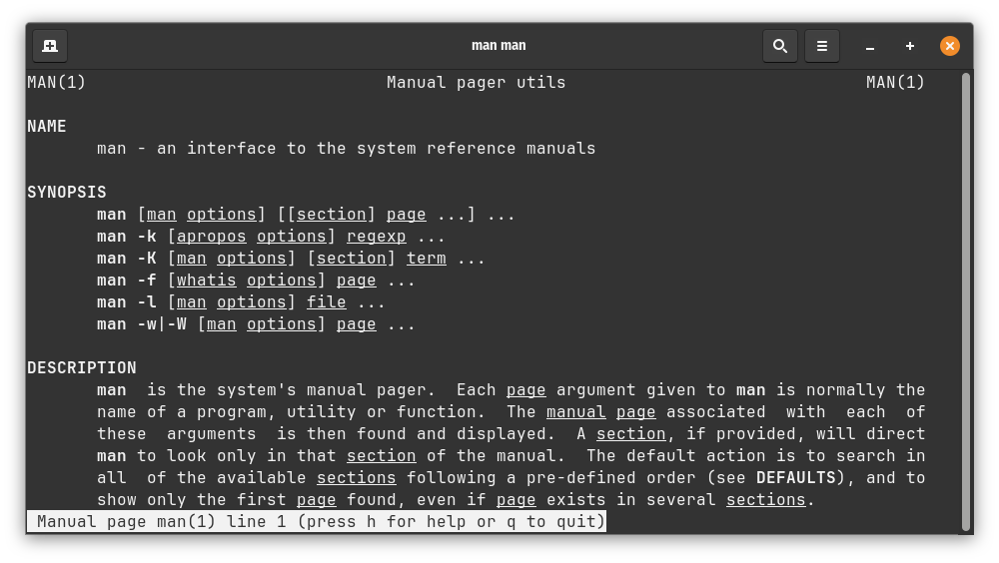

* whatis:

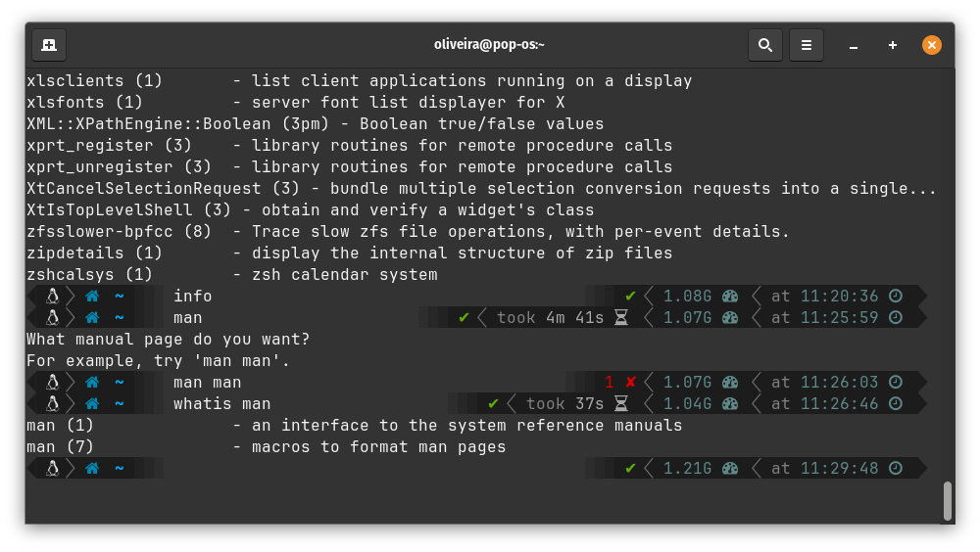

* whereis:

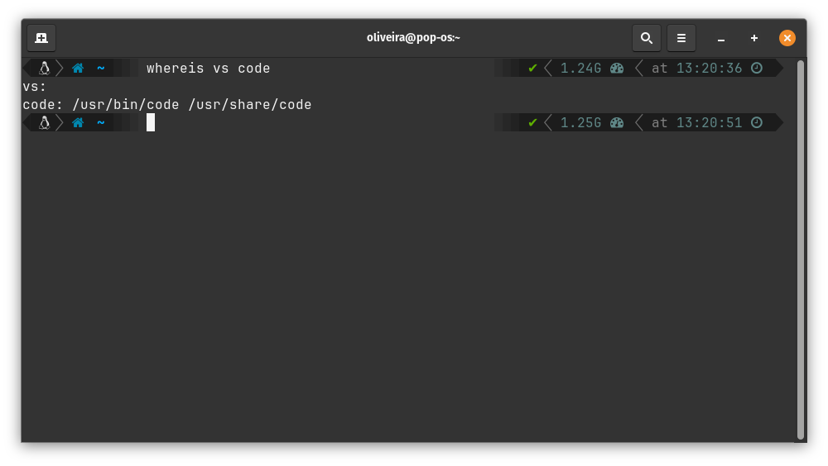  
  
  
  
  
  
  
  
  
  
  
  
  
  
  
  
  
**COMANDOS DE EDIÇÃO DE TEXTO.**

* Nano:

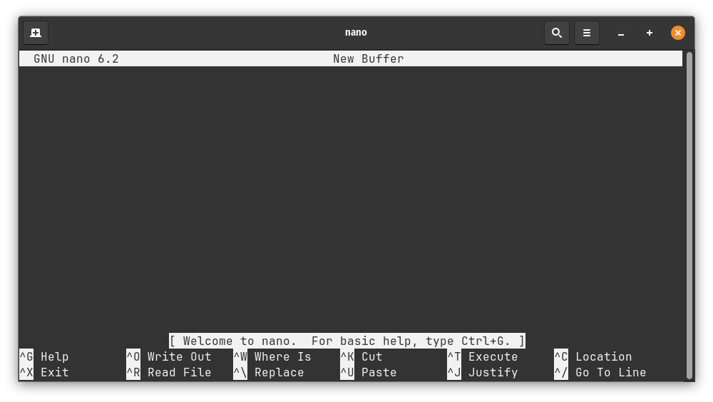

* Sed:

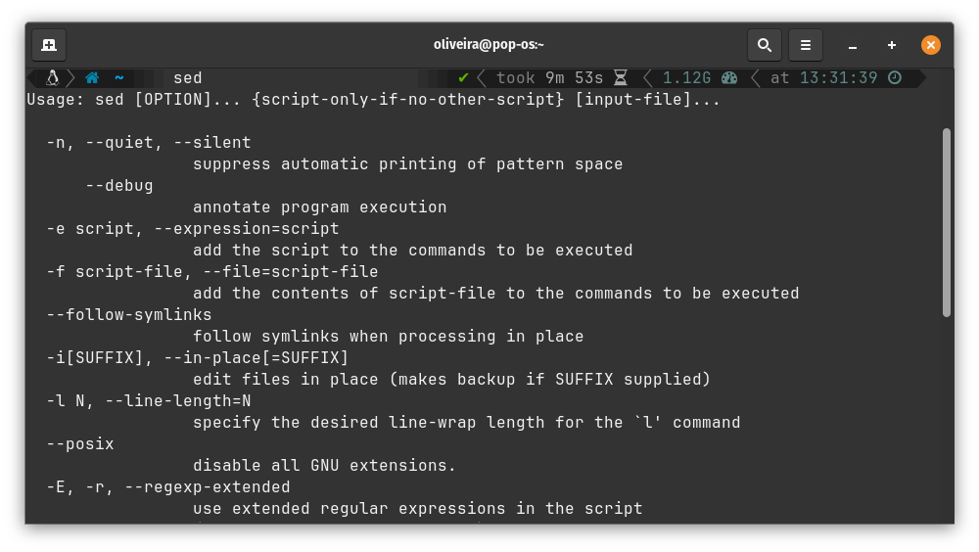

**COMANDOS DE GESTÃO DE ARQUIVOS E DIRETÓRIOS.**

* Chmod:

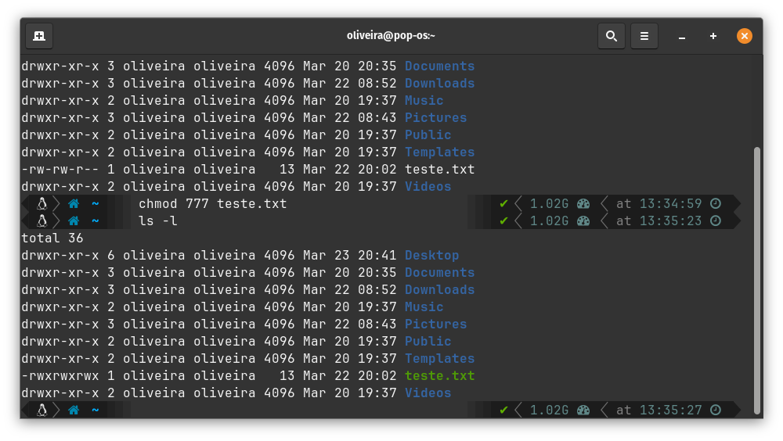

* cmp:

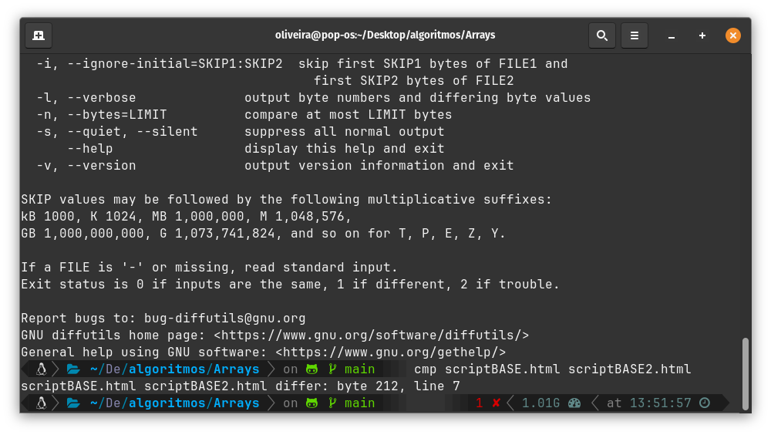

* comm:

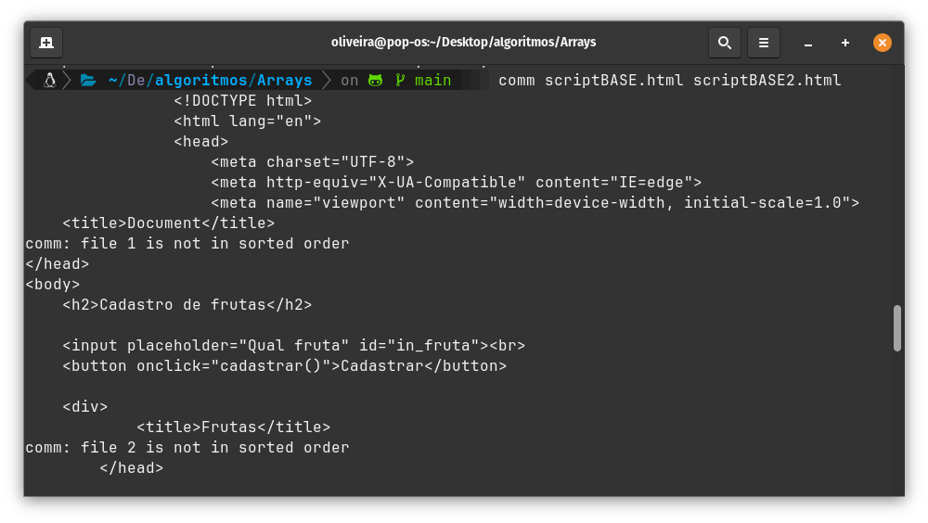

* cp:

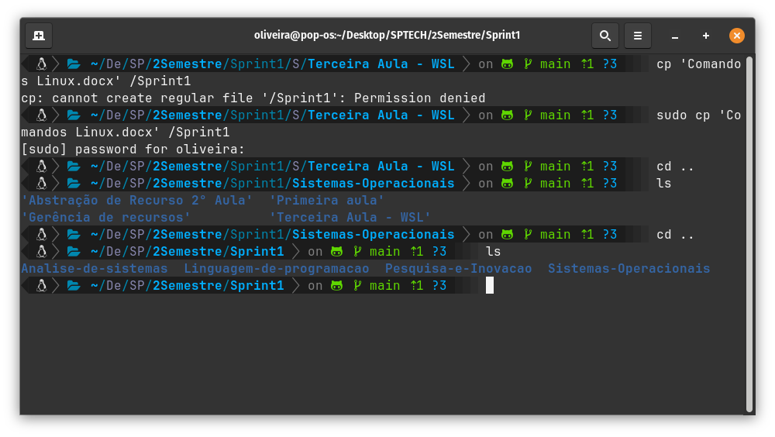

* diff:

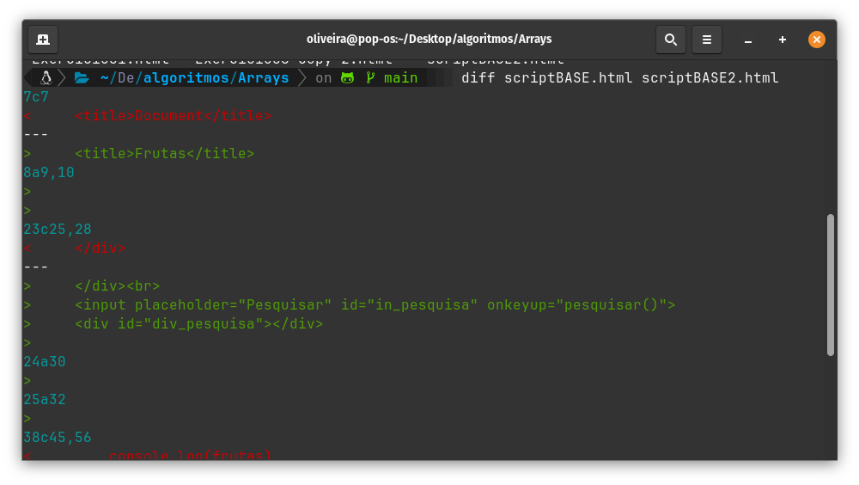

* file:

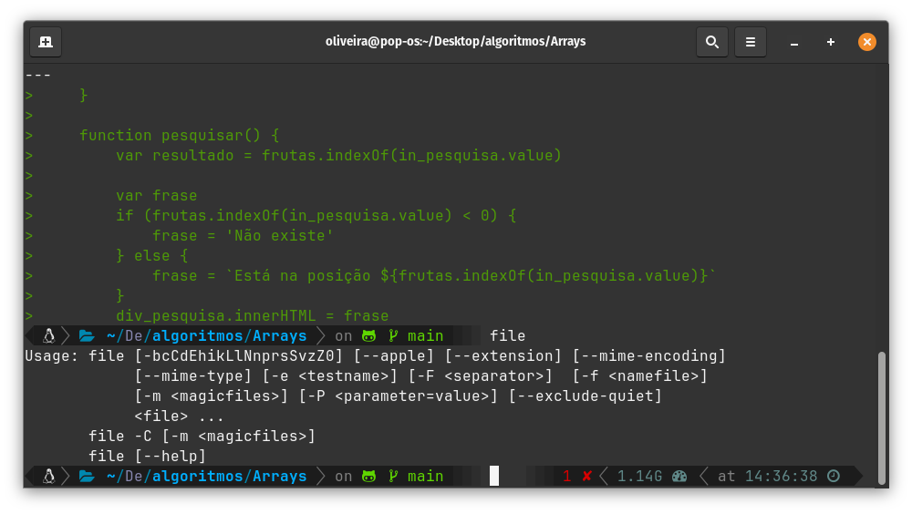

* grep:

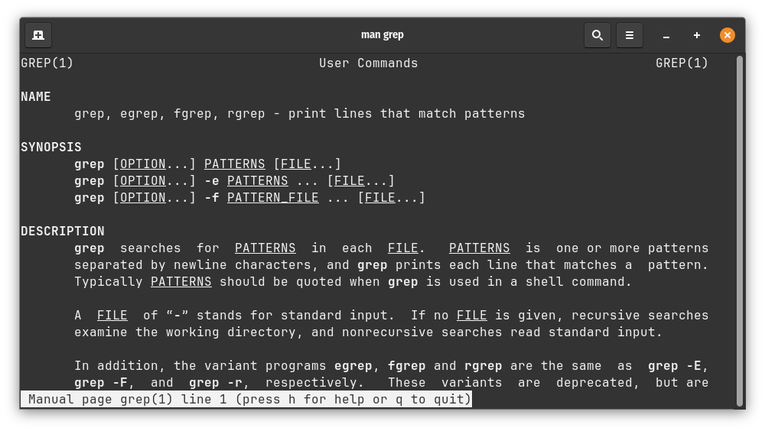

* gzip:

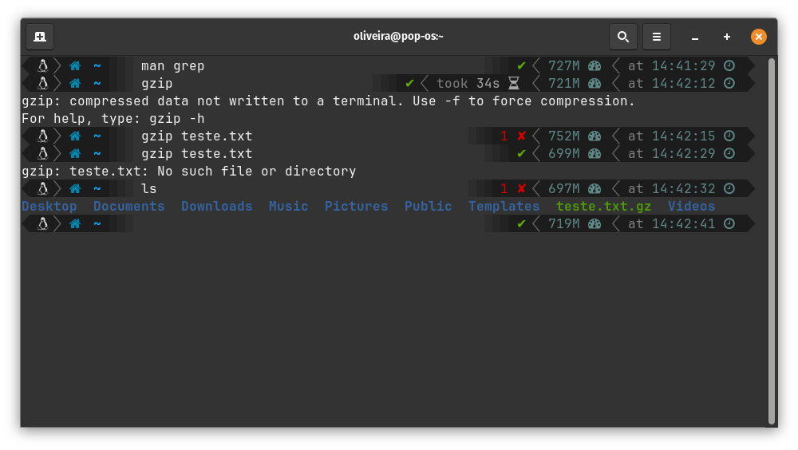

* mv:

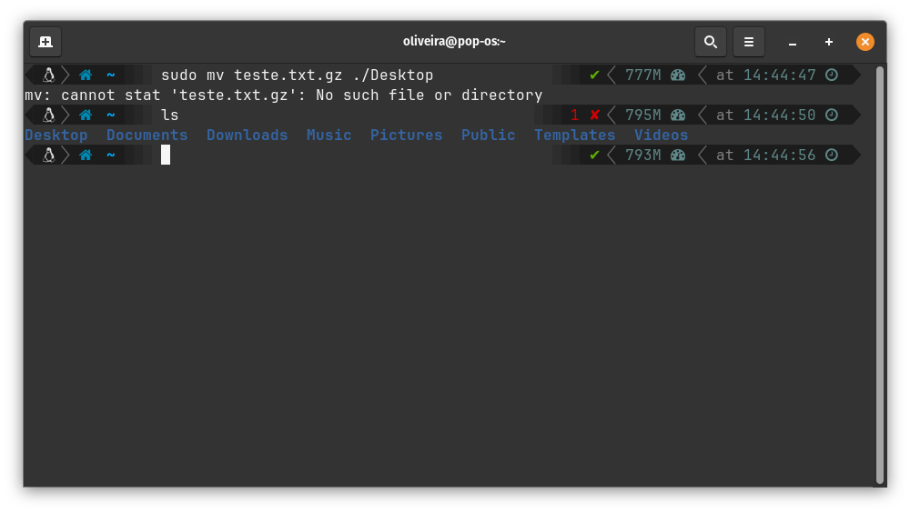

* stat:

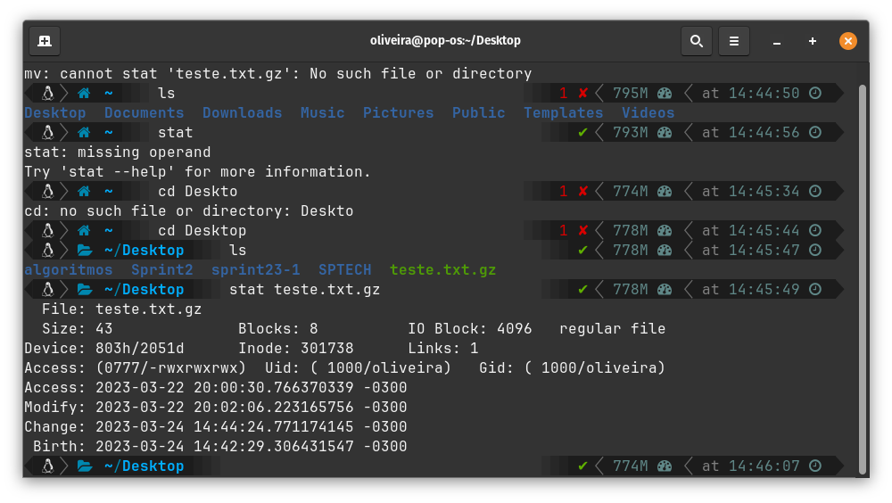

* sort:

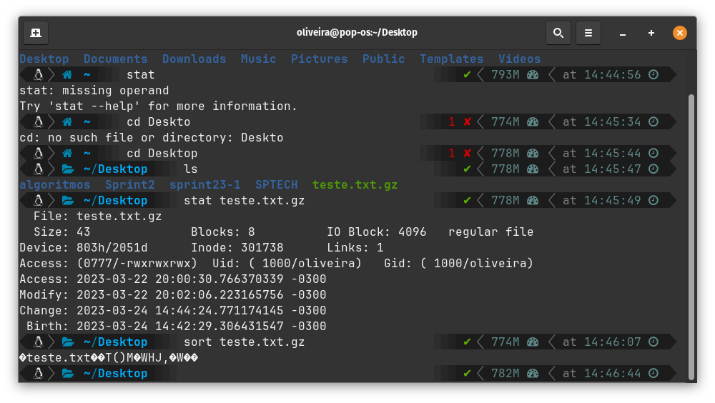

* wc:

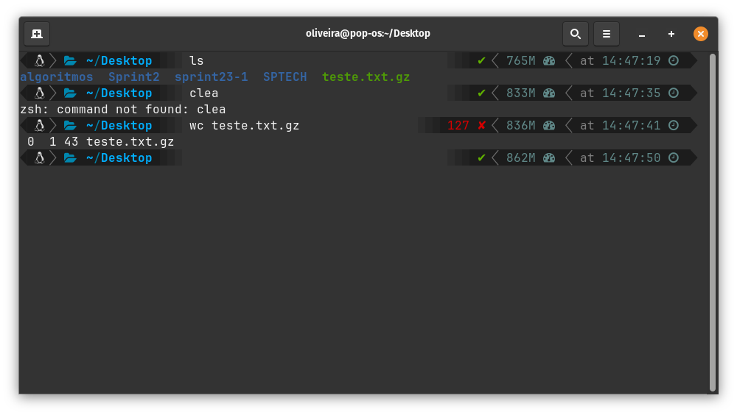

**COMANDOS DE TRANSFERÊNCIA DE ARQUIVOS.**

* ftp:

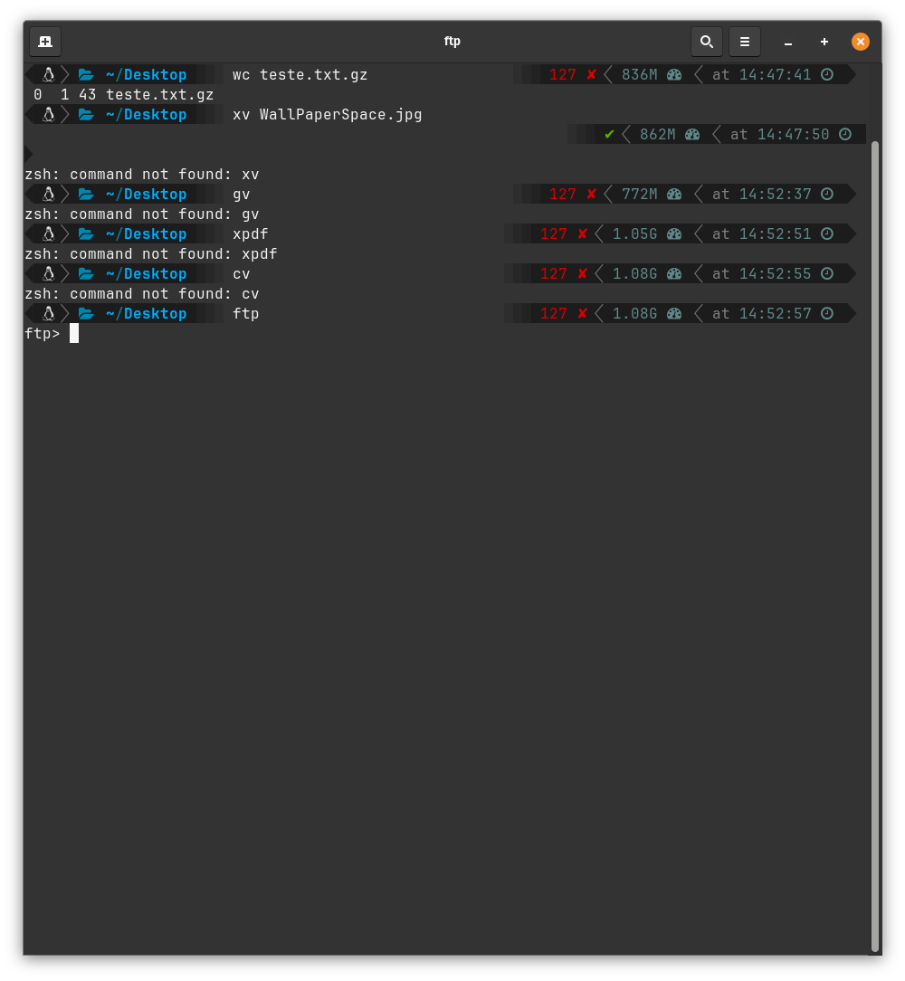  
  
  
  
  
  
  
  
  
  
  
  
  
  
  
  
  
  
  
  
  
  
  
**COMANDOS DE NOTÍCIAS OU REDE.**

* Netstat:

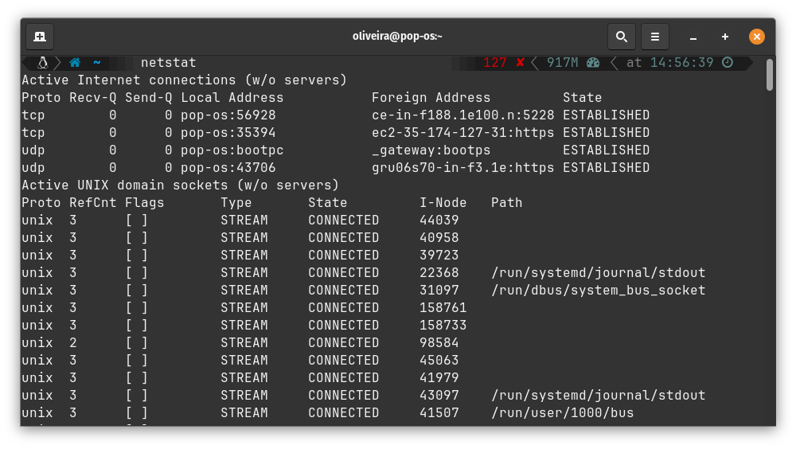

* ifconfig:

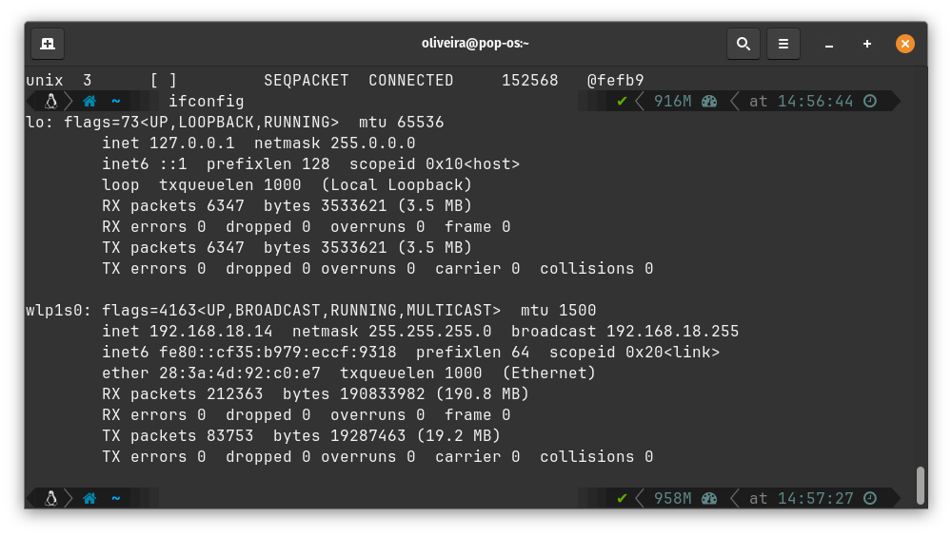

* ping:

